Pozvánka k účasti na 1. ročníku Liberdovy letní školy právních dějin a římského práva
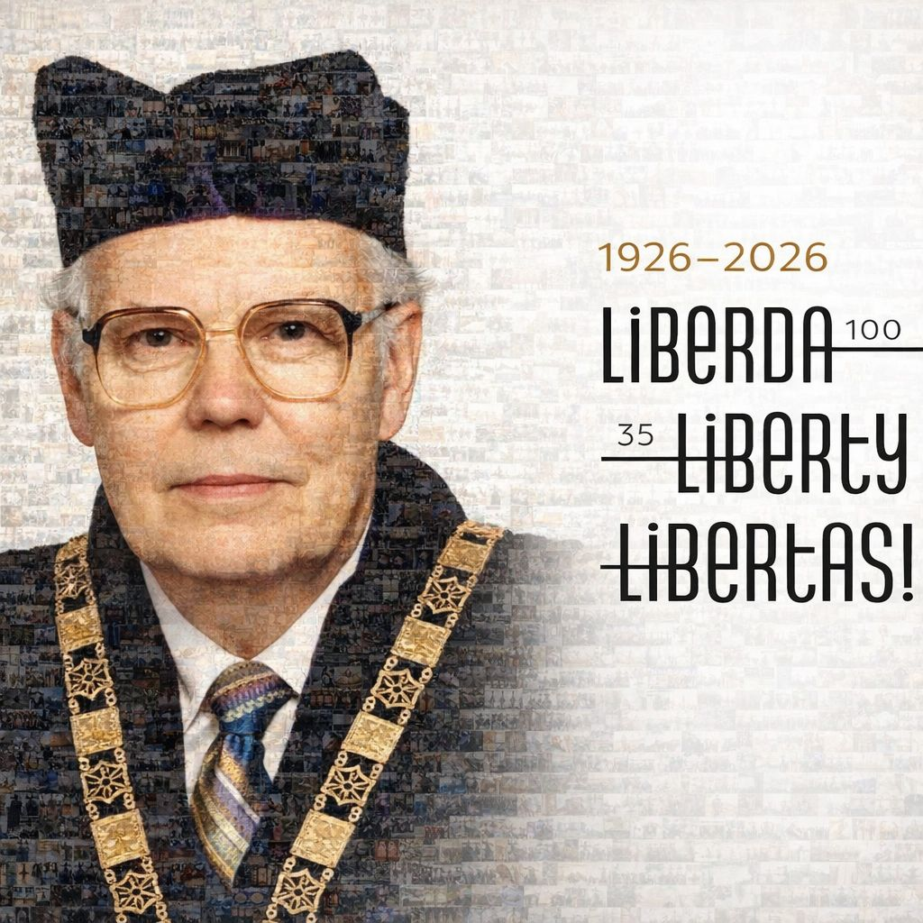
Vážení kolegové,
naše právnická fakulta letos slaví tzv. Liberdův rok. Je to rok, kdy by náš první děkan-obnovitel doc. Miroslav Liberda oslavil 100 let. K tomuto výročí jsme se rozhodli založit novou tradici a nazvali jsme ji Liberdova letní škola.
Komu je letní škola určena?
Všem studentům právnických fakult, kteří mají zájem o právní dějiny a římské právo. Ročník ani typ studia nerozhoduje. Bakaláři, magistři i doktorandi vítáni.
Kdy a kde se bude škola konat? 24. – 26. 6. 2026 na PF UP v Olomouci
Kolik to stojí? Za kompletní třídenní program včetně stravování zaplatíte Kč 500,-- (nebo 21 Euro). Místo je rezervováno teprve okamžikem úhrady účastnického poplatku.
Jaký bude program? Program je v příloze
Kde se můžete přihlásit? Na infostránce:
https://www.pf.upol.cz/studujte-u-nas/letni-skoly-2026/#c74653

Kdo Vás zve?
Alexandra Letková, organizátorka Kamila Bubelová, vedoucí kat. teorie práva a pr. dějin PF UP v Olomouci

Program přednášek a workshopů:
Liberdova letní škola právních dějin a římského práva 2026
s podtitulem Národ, tradice, identita

Středa 24. 6. 2026:
První den (garant Petr DOSTALÍK). Vystoupení:
Kamila Bubelová (PF UP v Olomouci): Proč je letní škola Liberdova?
Peter Brezina (Fakulta právnická ZČU v Plzni): Právní historie v (současné) interpretaci práva (speciálně podle právního filosofa Vladislava Čermáka)
Antonín Lojek (Fakulta právnická ZČU v Plzni): Specifické a kuriózní patenty z období osvícenského absolutismu
Jakub Razim (PF UP v Olomouci): Universitas juristarum in studio Pragensi: Ke kořenům právnického vzdělávání u nás
Karl Pierre Růžička (PF UP v Olomouci): Domitius Ulpianus a problematika status civitatis
Jan Podola (Fakulta právnická ZČU v Plzni): Starý svět umírá a nový svět se snaží zrodit; teď je čas monster
Marek Starý (Právnická fakulta UK v Praze): "Jazykový zákon" z roku 1615 jako prostředek k upevnění národní identity?

Čtvrtek 25. 6. 2026:
Druhý den (garantka Alexandra LETKOVÁ). Vystoupení:
Tomáš Gábriš (Právnická fakulta TU v Trnavě): Nacionalistická nebo patriotická optika v právní historiografii?
Alexandra Letková (Právnická fakulta UP v Olomouci): Jan Hus a jeho obraz v právní historii
David Marhold (Právnická fakulta UP v Olomouci): Tschechisch v. böhmisch: Právní aspekty česko-německého soužití
Pavel Maršálek (Právnická fakulta UK v Praze): Kontinuita a diskontinuita ve vývoji české a československé státnosti
Władysław Pęksa (Instytut Prawa UE v Krakově): Recepce právní kultury ve střední Evropě jako nástroj modernizace (římské právo, německé právo, saské právo, magdeburské právo, francouzské právo – v 19. a 20. století)
Pavel Salák (Právnická fakulta MU v Brně) & Filip Křížek (VHA v Praze): Bezpečnostní složky státu v době převratu
Jiří Šouša (Právnická fakulta UK v Praze): Vybrané právní otázky v beletrii čs. prezidentů (Václava Havla a Antonína Zápotockého)

Pátek 26. 6. 2026
Třetí den (garant Ondřej HORÁK). Vystoupení:
Ondřej Horák (PF UP v Olomouci): Dědění a darování
Filip Plašil (PF UP v Olomouci): Dědická smlouva
Natálie Polzerová (PF UP v Olomouci): (Dis)kontinuita fideikomis: od svěřenství k českému svěřenskému nástupnictví a testamentárnímu svěřenskému fondu
Matouš Procházka (PF UP v Olomouci): Dědická způsobilost z právně-historické perspektivy
Pavel Salák (PF MU v Brně): Vojenská závěť a její koncepce
Adam Talanda (PF UP v Olomouci): Zákonné dědické třídy – jak se nám (ne)povedl návrat k ABGB

Doprovodný program během konání LLŠ zajištěn: např.
mučírna, historie Olomouce, bunkr, akce Paměti národa i nějaká ta zábava 😉

